**Kytice – Karel Jaromír Erben**

1. **Obecná charakteristika díla**

**Hlavní téma**: provinění proti mateřské lásce, osudu, lásce… trestem smrt, trápení

**Hlavní myšlenka**: za neštěstí které způsobí sám sobě tím, že poruší mravní zákony, je potrestán, ale láska, pokora, mírumilovnost a poslušnost zmírní trest. Člověk je bezmocný, nad vším vládne osud, vzpoura proti něčemu vede k neštěstí

**LD:** Lyricko-epická

**LŽ:** balada

* Čerpal z lidové slovesnosti – pověry, tradice, zvyky – přepracuje do sedmi balad

1. **Prostředí, doba, děj, postavy**

**Prostředí**: v chaloupce, u jezera, v lese, ve skále…

**Doba**: noc, den, léto, podzim, štědrý večer…

**Hrdinové**: ženy, dívky, matky…

1. **Jazykové prostředky**

* Archaismy
* Metafory
* Strohý jazyk
* Zvukomalba
* Postavy popsané pár slovy
* Epizeuxis: Mlč synáčku, mlč, hochu
* Časté citoslovce: Na chaloupku klop, klop, klop
* Personifikace: Mluvící lilie

1. **Literárně-historický kontext**

Romantismus – 1. pol. 19.stol

**Romantismus v Čechách**

* 30. -50. léta 19. stol (tj. 3. etapa NO)
* Vrcholná etapa NO – boj za národní svobodu; boj za politické a občanské svobody
* Rozvoj měšťanské svobody – poptávka po knihách; český jazyk – veřejný život a projev národního cítění
* Vznik nových organizací – Matice česká (knihy), Měšťanská beseda (spol. akce vlastenců), Rozvoj emancipačního hnutí
* Znaky: emocionalita, nespoutanost, přírodní motivy, zájem o minulost, exotiku, kontrasty, tajemno, tajemná prostředí, autostylizace, Hrdina – osaměly, nešťastný, odmítán společností; zklamaný pesimistický, melancholický, nedůvěřivý; konflikt se světem – světobol

**Karel Jaromír Erben**

* 1. pol. 19. stol.
* **Život:**
* Miletín
* Gymnasium, filozofie, práva
* Spolupráce s Palackým, Máchův přítel
* Archivář Prahy, sekretář českého muzea
* Sběratel lidové slovesnosti
* Pohádky, písně, pověsti, pořekadla, říkadla
* **Tvorba:**
* 1. vlastní – vychází z ústní lidové slovesnosti (Kytice)
* 2. Vědecká – vydávání starých lit. Památek s odborným komentářem pro Palackého
* 3. Sběratelská – Prostonárodní písně a pořekadla v Čechách
* Sto prostonárodních pohádek a pověstí slovanských nářečích původních
* České pohádky

**Další představitelé:**

Karel Hynek Mácha- máj

Josef Kajetán tyl – Fidlovačka

Božena Němcová – Divá Bára

**Zlatý kolovrat**

**téma:**

* mladý pán (šlechtic) se zamiluje do dívky, kterou náhodně potká při lovu.
* její matce nařídí, aby ji dovedla na zámek
* babice a její druhá dcera však Dorničce štěstí závidí a tak ji v lese zabijí, usekají končetiny a vypíchnou oči.
* Vše je prozrazeno poté, co ji najde dědeček, za zlatý kolovrat, kužel a přeslici vymění Dořiny údy a ji oživí.
* Její zlá sestra je prozrazena když začne na zlatém kolovratu příst.

**hlavní myšlenka:**

* autor poukazuje na lidskou závist, její následné potrestání (Boží mlýny melou), každý je po zásluze potrestán („Kdo jinému jámu kopá, sám do ní padá!“)

**motiv:**

* mateřská láska (k druhé dceři, kterou měla radši a jí přála bohatého ženicha)
* trest (za vraždu nebohé dívky)
* láska
* závist
* osudovost (ty dvě byly stejně potrestány)

LD a LŽ: Lyricko-epická balada

**Prostředí:**

* les, skála, hrad, nádvoří

**Hlavní postavy:**

* Nevlastní matka: zlá, zákeřná, sobecká, chamtivá
* Sestra: stejná jako matka
* Dora: milá, důvěřivá

**básnické prostředky:**

* metafory
* personifikace
* epiteton
* epizeuxis
* rým: sdružený, na závěr jeden verš jako nějaký dodatek

**Vodník**

**téma:**

* mladé děvče neuposlechne svou matku, a je vtažena do vodního světa.
* Následně se stává Vodníkovou ženou, a narodí se jí dítě.

**motiv:**

* převažující motiv mateřské lásky (matka nechce pustit dceru k jezeru, dcera nechce poslechnout matku, aby se za vodníkem nevracela, slyší jen křik svého dítěte), viny a trestu (za to, že se k Vodníkovi nevrátila, zabil její dítě, za to, že na počátku neuposlechla svou matku a Vodník ji vtáhl do hlubin)

**hlavní myšlenka:**

* mateřská láska
* lidová slovesnost
* pověsti o vodnících

**hlavní postavy:**

* Vodník - osamělý, podlý, nevěřící své ženě, krutý (chce svoji ženu stále doma, zabije syna)  
  dcera- neposlušná, nešťastná, milující svého syna  
  matka- milující svoji dceru, sobecká a zároveň ochraňující svojí dceru (nechce pustit dceru zpět za svým mužem)

Básnické prostředky:

* personifikace
* epiteton (o i k)
* inverze
* přirovnání
* onomatopoie (vyvalily se vlny zdola)
* ironie (tam na zemi za kostelem u černého kříže, aby má matička zlatá měla ke mně blíže
* hyperbola (stokrát jsem tě prosila)
* anafora (vari od našeho prahu, vari pryč ty lstivý vrahu)
* rým: sdružený

Svatební košile

Hl. myšlenka

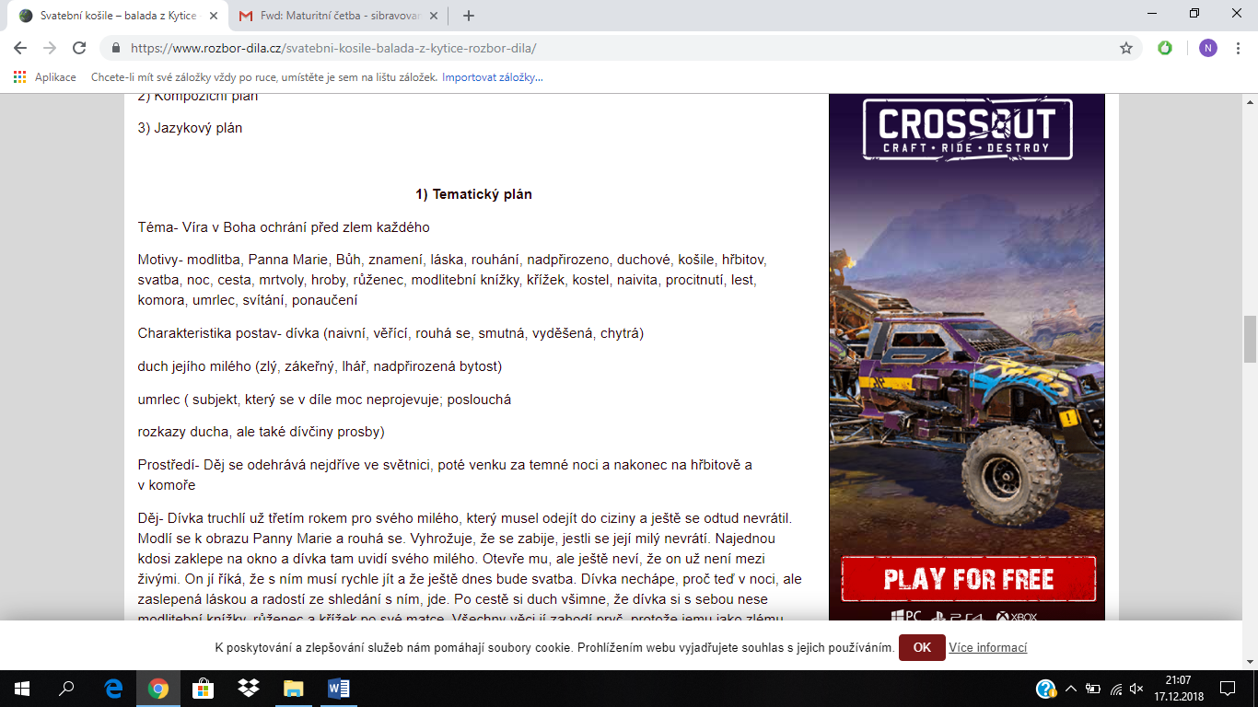

Jazykové prostředky:

* inverze – (život bych za něj dala)

1. figury – anafora, epanastofa

